**Temat zajęć: Kwiaty dla mamy.**

Kochani maj to miesiąc obfitujący w wiele świąt, jednym z nich jest Dzień Matki. W tym dniu świętują nasze mamy. Podarujmy naszym mamom tego dnia piękny uśmiech, bukiet kwiatów, piękną laurkę. Dajmy prezent, który sprawi mamusi radość   
i będzie symbolem naszej miłości do niej. Pamiętajcie mamusia zawsze nas będzie kochać, zawsze przytuli, pocieszy,   
powie miło słowo. Dzisiejsze zajęcia będą o mamie i dla mamy. Mamy do Was prośbę….  
poproście o pomoc tatę w wykonaniu zajęć, żeby zrobić niespodziankę swoim kochanym mamusiom.

1. Poproście tatę o pomoc w przeczytaniu wiersza i wykonajcie zadanie.

*Mamo, chciałbym ci przynieść latający dywan  
i kaczkę, która znosi szczerozłote jajka,  
żebyś żyła beztrosko – wesoła, szczęśliwa,  
lecz takie dziwy można znaleźć tylko w bajkach.  
I dlatego zmęczenie widząc na twej twarzy,  
i ręce spracowane przy fabrycznych krosnach,  
myślą w przyszłość wybiegam i zaczynam marzyć,  
że zastąpię cię w pracy, gdy tylko dorosnę.  
Lecz dzisiaj za twe troski, trudy, poświęcenia,  
za twą miłość matczyną nigdy nie zachwianą  
mogę tylko twą szyję otoczyć ramieniem  
i szepnąć ci do ucha: DZIĘKUJĘ CI , MAMO!*

Narysujcie za co Wy kochacie swoją mamę i za co chcecie jej podziękować. To będzie jeden z prezentów dla mamy.

1. Przypomnijmy sobie piosenkę o mamie z ubiegłego roku   
   „Jesteś mamo skarbem mym„. Na pewno ją pamiętacie.   
   Poniżej link do piosenki i tekst.

<https://www.youtube.com/watch?v=RvHfN-4Va4g>

1.Kiedy mija noc i dzień nastaje,  
Zawsze mówisz mi – witaj kochanie  
Po czym tulisz mnie, czule całujesz,  
Więc zaśpiewam Ci, to co ja czuję  
Proszę otwórz serce swe,  
Niech w nie wpadną słowa te,  
Które Tobie teraz ja,  
Podarować właśnie chcę

Ref. Jesteś mamo skarbem mym,  
Kocham Ciebie z całych sił  
Jesteś wszystkim tym co mam,  
Wszystko Tobie jednej dam  
* * *  
2.Kiedy mija dzień i noc nastaje,  
Mówisz – miłych snów, moje kochanie  
Po czym tulisz mnie, czule całujesz,  
Więc zaśpiewam Ci, to co ja czuję  
Proszę otwórz serce swe,  
Niech w nie wpadną słowa te,  
Które Tobie teraz…

Ref.

1. Dokończ zdanie. Przepisz początek zdania do zeszytu i dopisz jak słowa opisujące mamę. Postarajcie się puścić wodzę fantazji   
   i wymyślić jak najwięcej słów.

Moja mama jest……

1. Wizytówka mojej mamy Superbohaterki. Dokończ zdania i wklej wizytówkę do zeszytu. Pokoloruj obrazek.

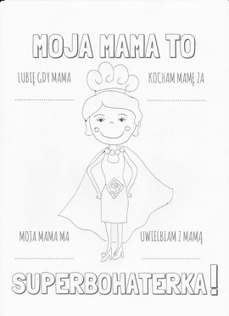

**KARTY PRACY**

**Zadanie matematyczne. Kochani obliczcie działania   
i pokolorujcie zgodnie z kodem piękny bukiet kwiatów dla mamy.**

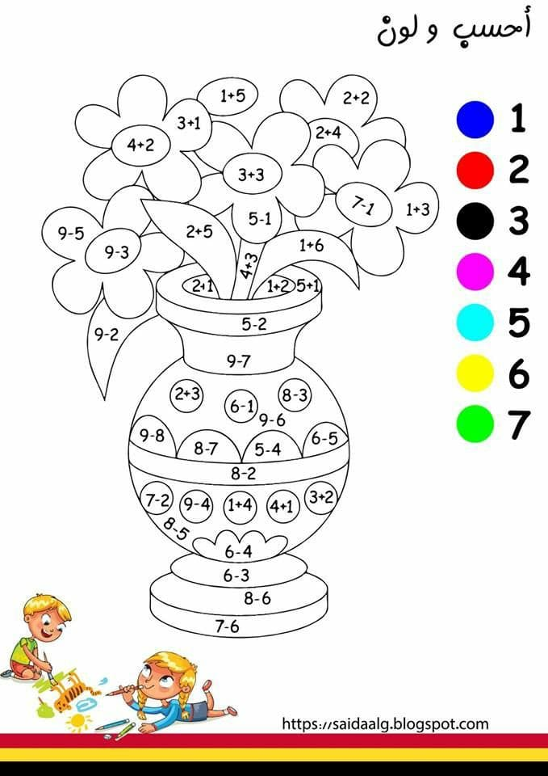

**Dokończ kolorować korale dla mamy zgodnie   
z rozpoczętym wzorem.**

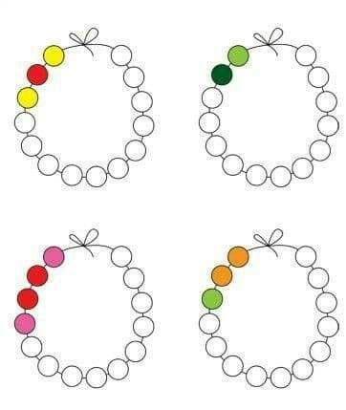

Praca plastyczno – techniczna.   
Przygotujcie własny bukiet kwiatów dla mamy. Na kolejnej stronie mamy szablon, który kolorujemy i wycinamy zgodnie z instrukcją na obrazku. Następnie zginamy wzdłuż przerywanej linii i bukiet gotowy. Podarujcie go mamie i złóżcie jej życzenia.

